大足水利审批〔2025〕57号

重庆市大足区水利局
关于西南油气田渝西页岩气田足210井区五峰组~龙马溪组产能建设项目（建产期）—足201南区集气增压站～足201H13平台段集气干线穿越跃进河、杨家河洪水影响评价准予行政许可的决定

重庆页岩气勘探开发有限责任公司：
根据你司关于西南油气田渝西页岩气田足210井区五峰组~龙马溪组产能建设项目（建产期）—足201南区集气增压站～足201H13平台段集气干线穿越跃进河、杨家河（项目代码：2409-500111-04-05-406893）洪水影响评价行政许可申请，我局组织专家对《西南油气田渝西页岩气田足210井区五峰组~龙马溪组产能建设项目（建产期）—足201南区集气增压站～足201H13平台段集气干线穿越跃进河、杨家河洪水影响评价报告》进行了审查。根据《中华人民共和国行政许可法》第三十八条、《水行政许可实施办法》第三十二条第一项规定和专家评审意见，现就该工程洪水影响评价作出准予行政许可决定。
一、同意工程河段评价防洪标准采取10年一遇，工程设计标准采取50年一遇。
二、原则同意涉河建设方案的洪水影响评价结论
西南油气田渝西页岩气田足210井区五峰组~龙马溪组产能建设项目（建产期）—足201南区集气增压站～足201H13平台段集气干线穿越跃进河、杨家河涉河工程分别位于大足区石马镇白光村、金山镇火花村。
（一）跃进河涉河工程
穿越跃进河集气干线里程2+118.87~2+197.03段（桩号AC49~AC50），涉河段水平长度30m，集气干线直径为D323.9×9mm，采取明挖埋管后恢复河床的方式。
护岸工程采用M7.5浆砌块石挡土墙护岸，左岸护岸长度8.0m，挡墙高度4.0m，护岸顶宽0.5m，基础底宽1.5m、埋深2.0m，护岸顶高程为284.17m；右岸护岸长度8.0m，挡墙高度4.5m，护岸顶宽0.5m，基础底宽1.5m、埋深2.0m，护岸顶高程为284.67m；两岸耕地复建浆砌条石坎共5条，长度为8.0m，浆砌条石坎高度为1.5m，顶宽0.5m，基础底宽1.5m、埋深0.5m，遇到水田，护岸需采取土工膜进行防渗处理。
（二）杨家河涉河工程
穿越杨家河集气干线里程6+057.53~6+108.99段（桩号AC128~AC129），涉河段水平长度9m，集气干线直径为D323.9×9mm，采取明挖埋管后恢复河床的方式。
护岸工程左岸长度为8.0m，挡墙高度为2.0m，护岸顶宽0.5m，基础底宽1.5m、埋深1.0m，护岸顶高程为297.14m；右岸护岸长度为8.0m，挡墙高度为4.0m，护岸顶宽0.5m，基础底宽1.5m、埋深1.0m，护岸顶高程为299.14m；左岸耕地复建浆砌条石坎共1条，长度为8.0m，浆砌条石坎高度为1.5m，顶宽0.5m，基础底宽1.5m、埋深0.5m。
三、有关要求
（一）项目法人应妥善处理好工程所涉及的第三方合法水事权益，并按照法律法规办理其他相关手续。
（二）项目法人应主动接受我局对施工期进行施工管理的监督，并服从防汛指挥部门的统一指挥。项目法人要充分重视河道保护工作，严禁向河道内倾倒弃土弃渣。施工完工后应及时拆除施工设施，清除弃渣等阻碍物，确保行洪安全。
（三）工程开工后，项目法人要及时将施工放样资料报送我局，我局将对包括工程控制坐标在内的涉河事项进行核查。
（四）工程竣工后，项目法人应报告我局，我局将对工程控制点坐标在内的涉河事项进行复核；我局根据复核报告，参加工程项目的综合验收。工程经验收合格后方可启用。
（五）本行政许可决定有效期为3年，自签发之日起计算。期满后，若该工程未开工建设，本行政许可决定自行失效；若要继续建设，应重新履行行政许可手续。工程建设过程中涉河建设方案有较大变更的，也应按规定重新办理许可手续。
（六）项目法人应严格按照批复的内容和要求实施。

附件：1.西南油气田渝西页岩气田足210井区五峰组~龙马溪组产能建设项目（建产期）—足201南区集气增压站～足201H13平台段集气干线穿越跃进河、杨家河洪水影响评价报告专家评审意见
2.西南油气田渝西页岩气田足210井区五峰组~龙马溪组产能建设项目（建产期）—足201南区集气增压站～足201H13平台段集气干线穿越跃进河、杨家河涉河建筑物主要控制点坐标表

重庆市大足区水利局
2025年6月13日

（此件主动公开）

附件1
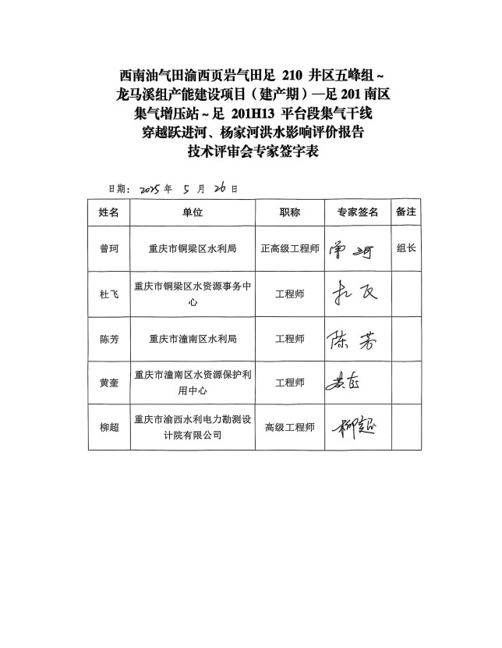

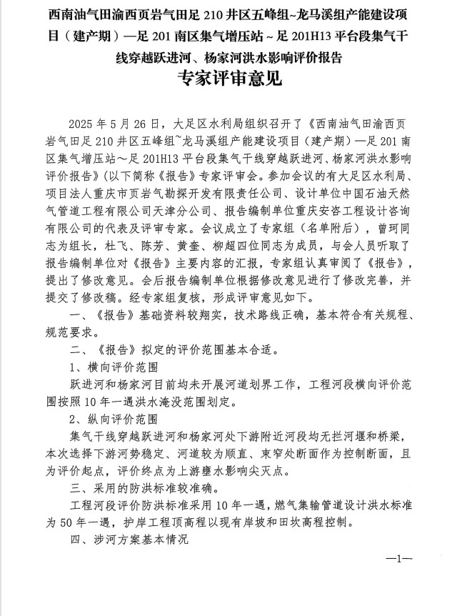
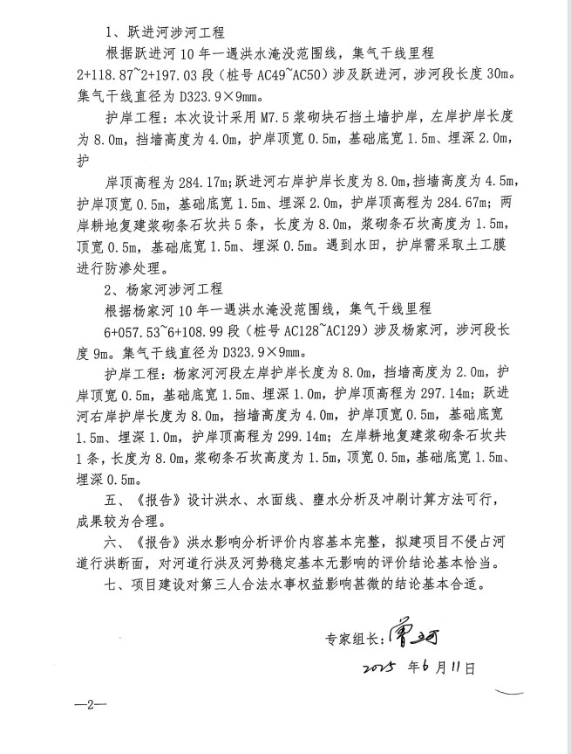

附件2
西南油气田渝西页岩气田足210井区五峰组~龙马溪组产能建设项目（建产期）—足201南区集气增压站～足201H13平台段集气干线穿越跃进河、杨家河涉河建筑物主要控制点坐标表

（跨跃进河燃气管线主要控制点坐标表）
点号 | X坐标 | Y坐标
AC49 | 3280433.566 | 583899.140
AC50 | 3280484.316 | 583958.576

（跨跃进河护岸主要控制点坐标表）

点号 | X坐标 | Y坐标
Z1 | 3280440.076 | 583900.604
Z2 | 3280433.992 | 583905.798
Z3 | 3280446.017 | 583907.562
Z4 | 3280439.933 | 583912.757
Z5 | 3280452.199 | 583914.802
Z6 | 3280446.115 | 583919.997
Z7 | 3280459.017 | 583922.787
Z8 | 3280452.933 | 583927.982
Z9 | 3280463.498 | 583928.034
Z10 | 3280457.414 | 583933.229
Z11 | 3280469.186 | 583934.696
Z12 | 3280463.102 | 583939.891
Z13 | 3280473.998 | 583940.332
Z14 | 3280467.914 | 583945.526

（跨杨家河燃气管线主要控制点坐标表）

点号 | X坐标 | Y坐标
AC128 | 3283346.840 | 584559.215
AC129 | 3283393.341 | 584581.182
（跨杨家河护岸主要控制点坐标表）

点号 | X坐标 | Y坐标
Z1 | 3283371.25 | 584566.32
Z2 | 3283364.97 | 584572.20
Z3 | 3283376.26 | 584568.69
Z4 | 3283374.56 | 584572.30
Z5 | 3283371.16 | 584575.13
Z6 | 3283380.33 | 584570.61
Z7 | 3283376.91 | 584577.85
注：本工程涉及的高程为1985国家高程基准、坐标为2000国家大地坐标。

